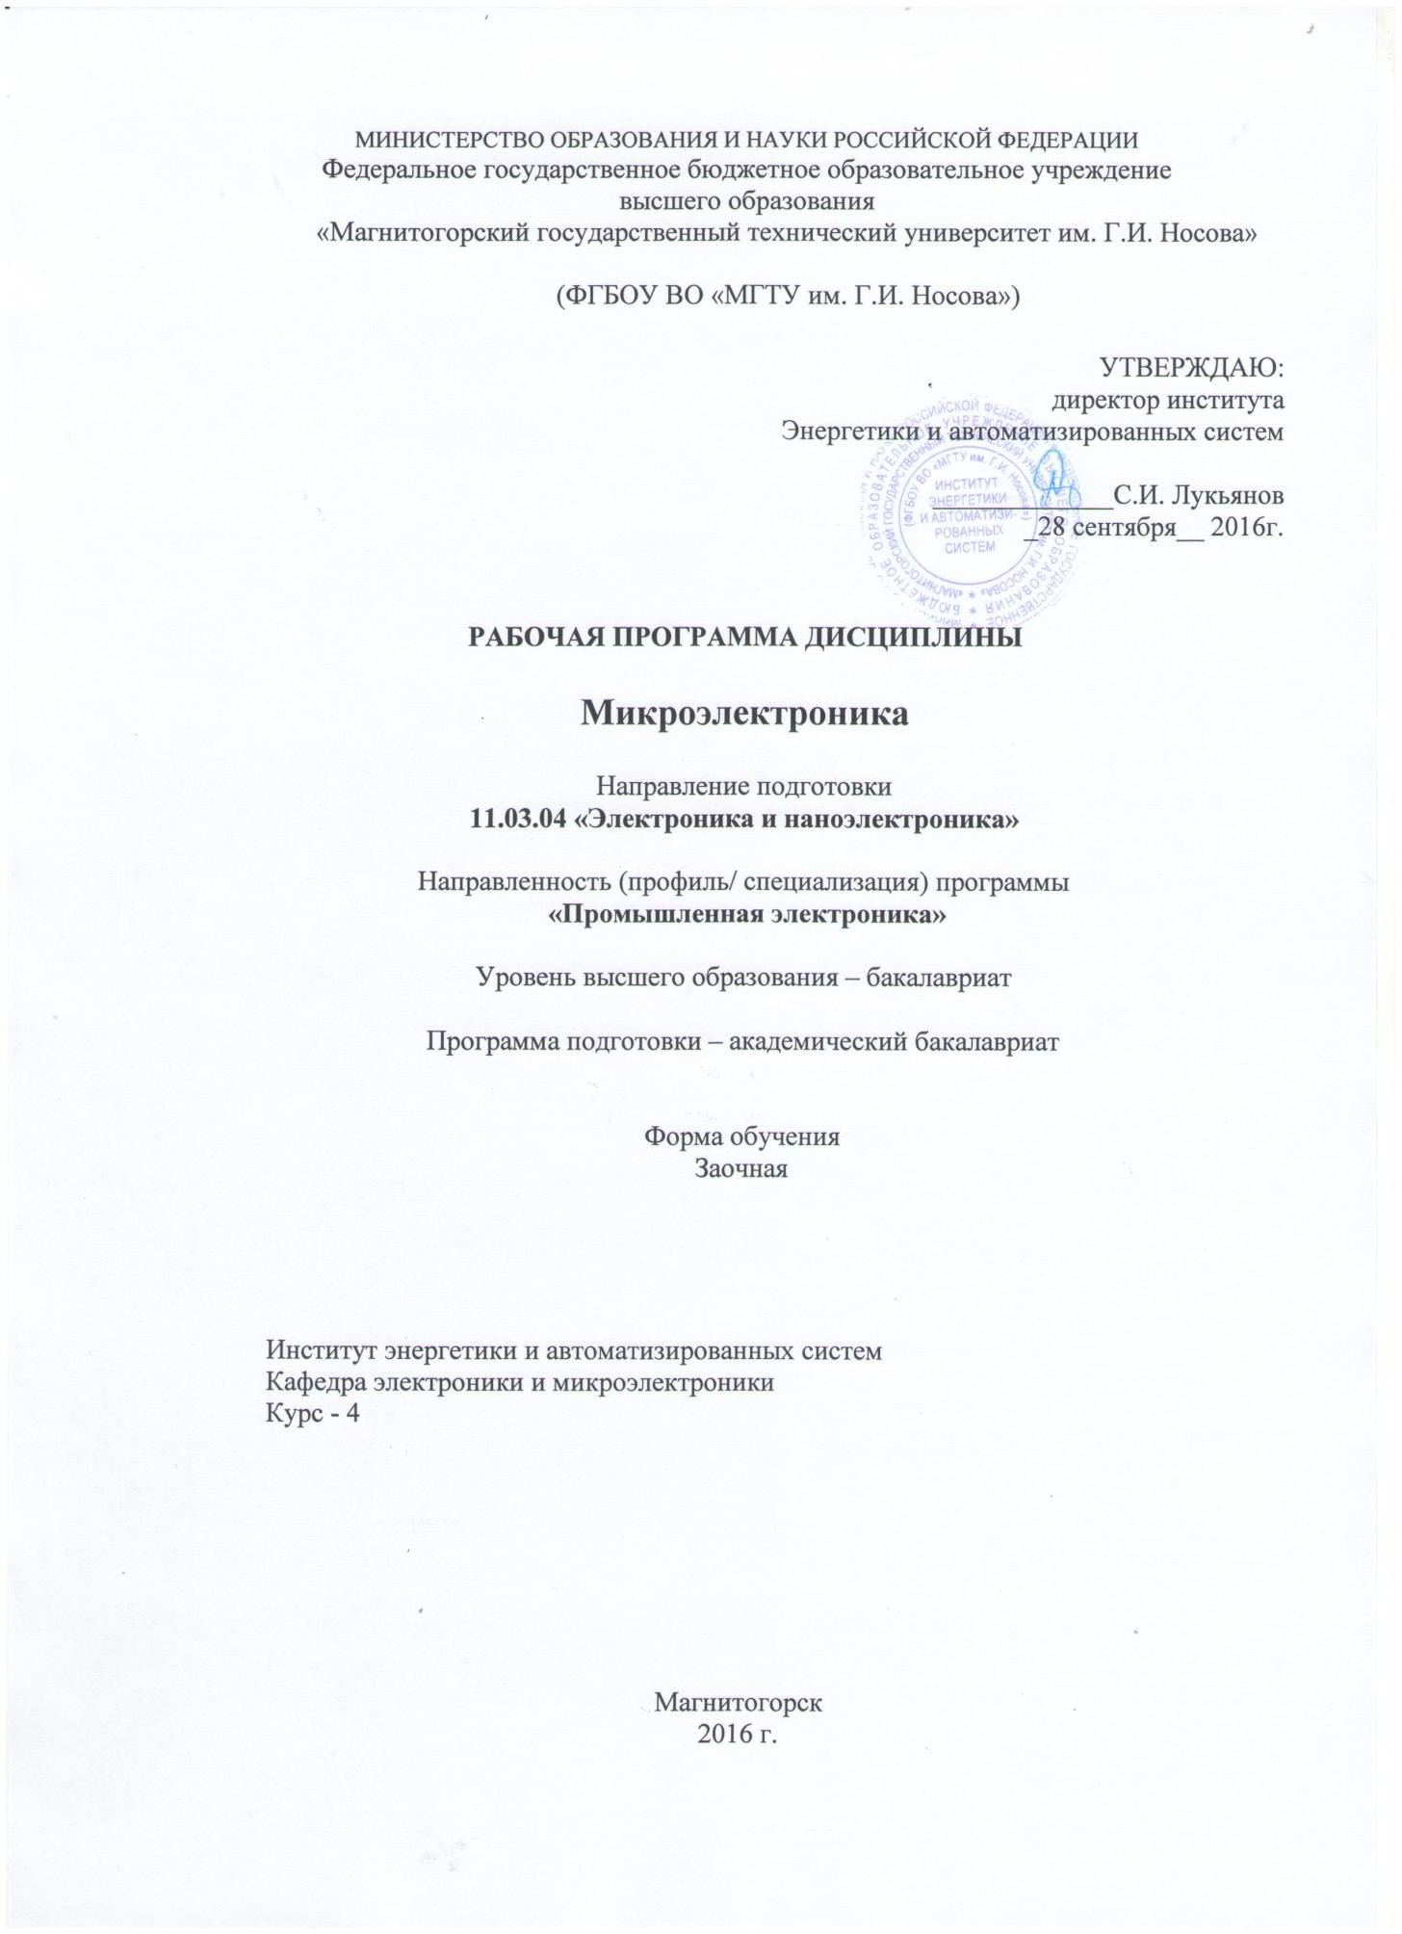

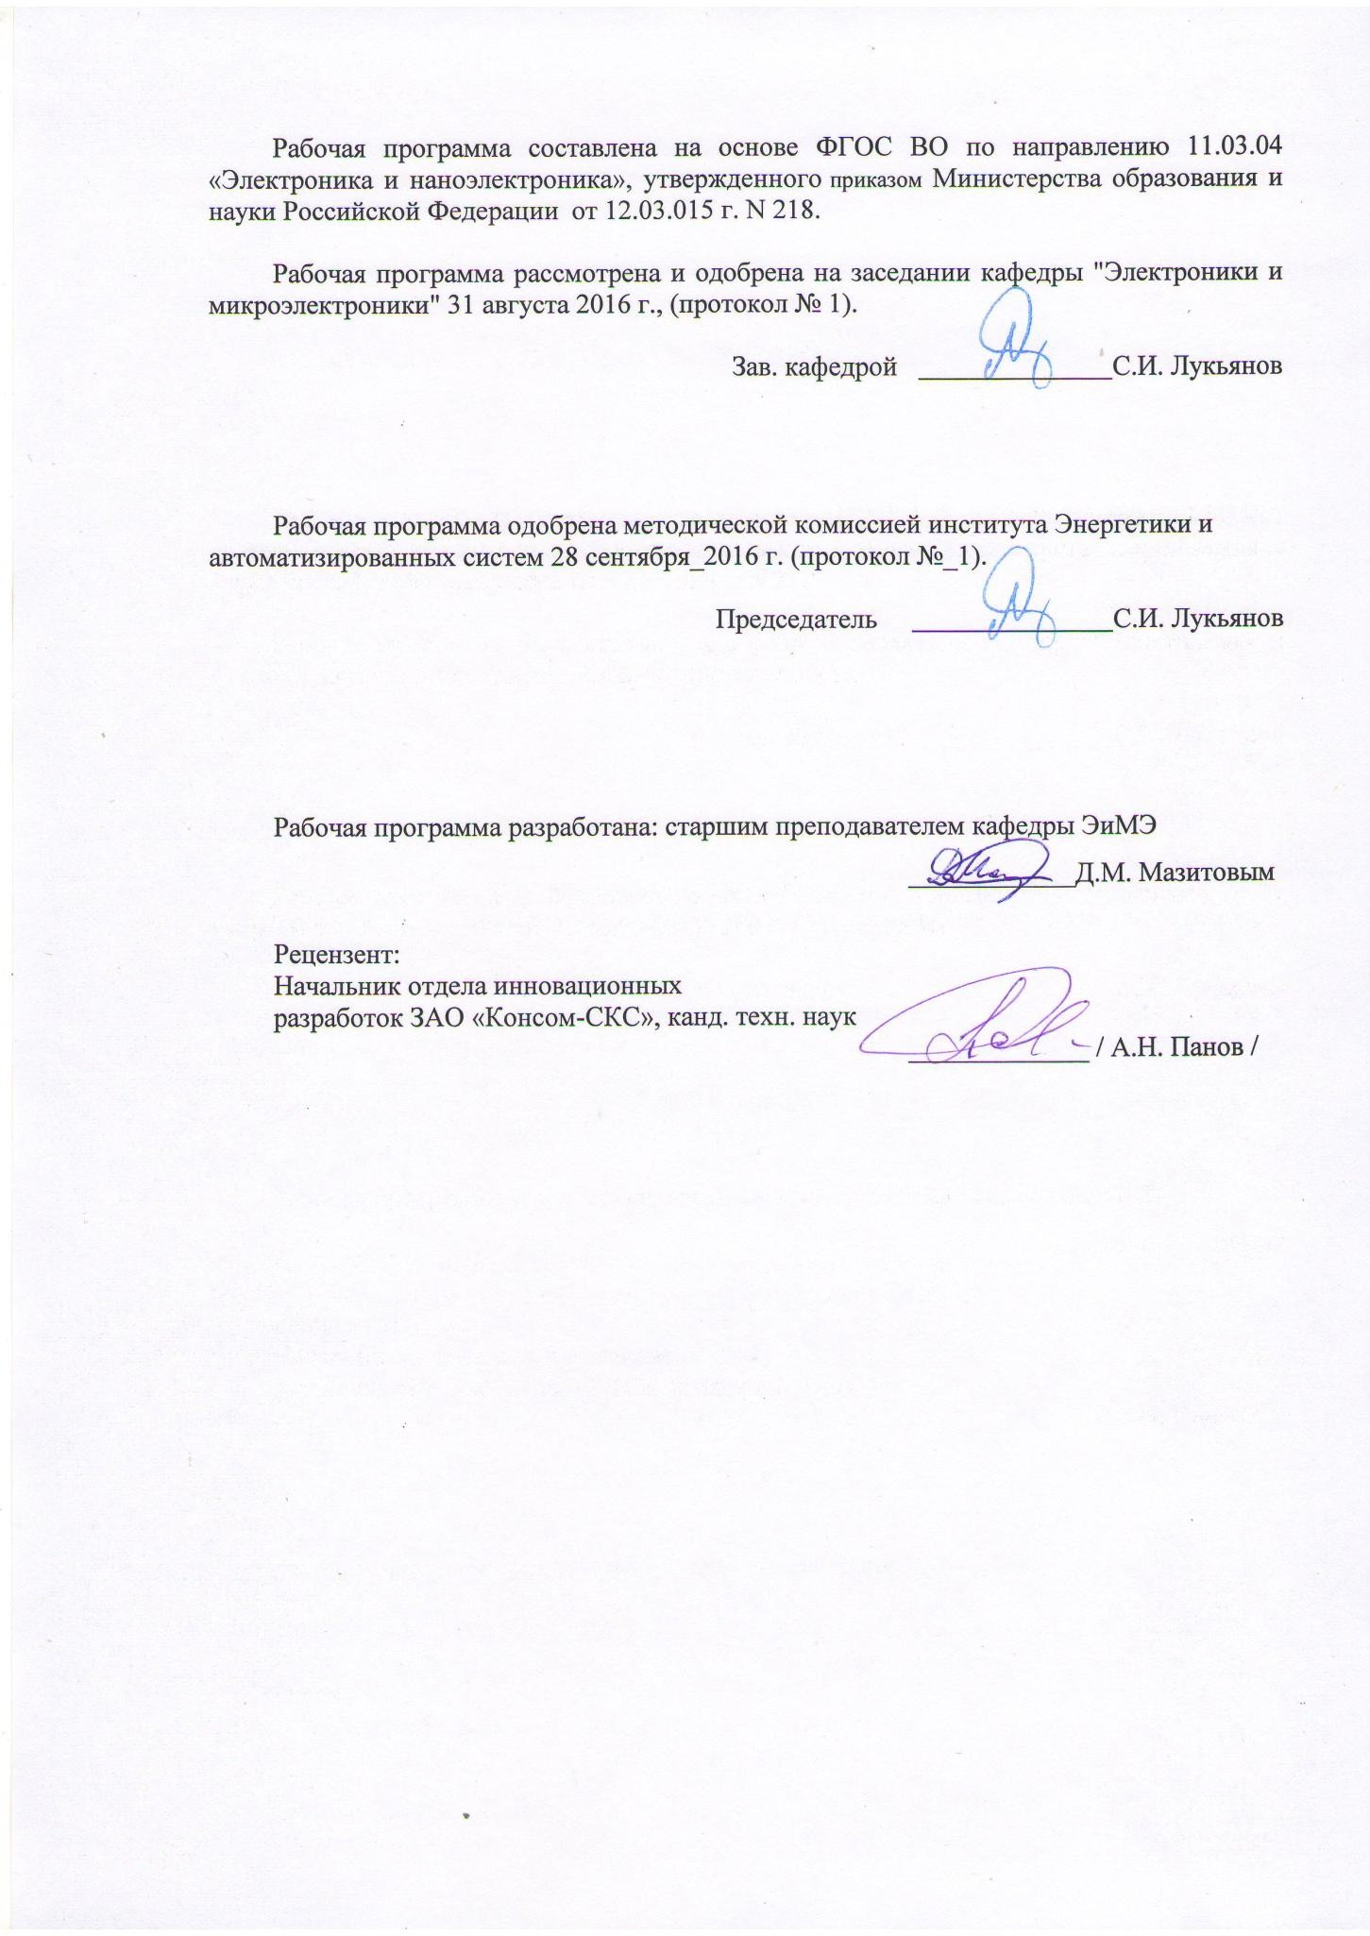

2

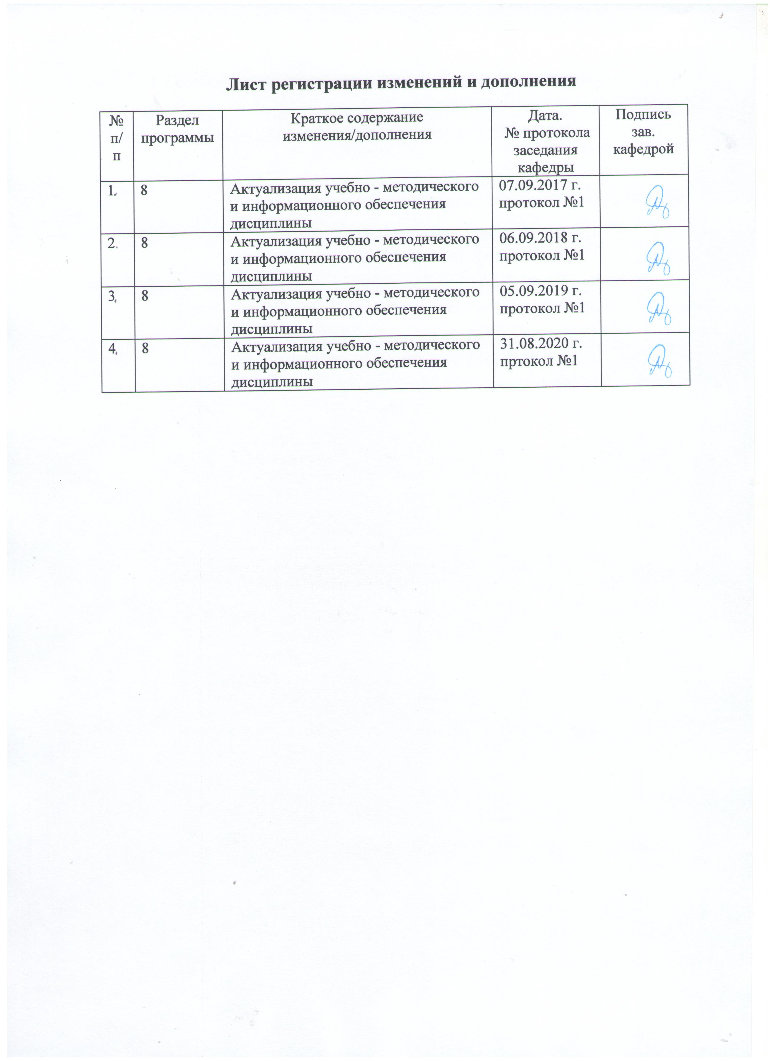

1. **Цели освоения дисциплины**

Целями освоения дисциплины (модуля) «Микроэлектроника» являются:

* формирование целостного подхода к анализу работы электронных устройств путем взаимосвязанного применения знаний из области электротехники, теории автоматиче- ского управления, физики работы полупроводниковых приборов, математики, числен- ного моделирования на ЭВМ;
* получение знаний и практических навыков по расчету типовых показателей работы электронных устройств (усилителей, генераторов непрерывного и импульсного сигна- ла, фильтров, компараторов, функциональных преобразователей на ОУ). Анализ с по- мощью этих показателей функционирования устройств в различных режимах;
* получение знаний и практических навыков по работе с технической документацией на электронные компоненты;
* формирование осознания практической значимости аналитического исследования пу- тем экспериментальной проверки рассчитанных показателей.

# Место дисциплины в структуре ООП подготовки бакалавра

Дисциплина «Микроэлектроника» входит в вариативную часть блока 1 образо- вательной программы.

Для изучения дисциплины необходимы знания, сформированные в результате изучения: математики, физики, физики конденсированного состояния, физических ос- нов электроники, теоретических основ электротехники, инженерной и компьютерной графики, иметь навыки работы с программным обеспечением ЭВМ.

Знания, полученные студентом при изучении курса «Расчет электронных схем» будут необходимы для освоения следующих дисциплин: «Схемотехника», «Электрон- ные промышленные устройства», «Наноэлектроника», «Основы преобразовательной техники», «Схемотехнические средства сопряжения».

# Компетенции обучающегося, формируемые в результате освоения дисциплины (модуля):

В результате освоения дисциплины «Микроэлектроника» обучающийся должен обладать следующими компетенциями:

|  |  |
| --- | --- |
| Структурный  элемент  компетенции | Планируемые результаты обучения |
| **ПК-1 способностью строить простейшие физические и математические модели приборов, схем, устройств и установок электроники и наноэлектроники различного функционального назначения, а также использовать стандартные программные средства их компьютерного моделирования** | |
| Знать | – основные типы базовых логических схем;  – материалы элементов и технологии их изготовления;  – методы расчета параметров электронных схем и режимов их работы;  – топологию элементов электронной техники на кристалле микросхем |
| Уметь | – анализировать прохождение сигналов через микроэлектронные схемы;  – пользоваться справочной литературой для анализа и расчета микроэлектронных схем;  – использовать методы анализа характеристик микроэлектронных схем;  – применять полученные знания в профессиональной деятельности; использовать их на междисциплинарном уровне. |
| Владеть | – навыками графического изображения чертежей микроэлектронных схем;  – методами математического анализа и расчета микроэлектронных схем;  – информацией об областях применения и перспективах развития полупроводниковых приборов и микроэлектронных устройств на их основе;  – терминами, определениями и профессиональным языком специальности. |

# Структура и содержание дисциплины (модуля)

Общая трудоемкость дисциплины составляет 5 единиц 180 часов:

* + аудиторная работа – 10 часов;
  + самостоятельная работа – 161 час;
  + контроль – 9 часов, в т.ч. на экзамен – 9 часов.

|  |  |  |  |  |  |  |  |  |
| --- | --- | --- | --- | --- | --- | --- | --- | --- |
| Раздел  дисциплины | Курс | Виды учебной работы, включая  самостоятельную рабо- ту студентов и тру-  доемкость (в часах)**\*** | | | Предаттестационная консультация | Контроль | Формы текущего контроля успевае- мости (по неделям семестра).  Форма промежу-  точной аттеста- ции (по семест-  рам) | Код и структурный элемент компетенции |
| лекции | практические занятия | самост. раб. |
| 1. Введение | 3 | 1 |  |  |  |  |  |  |
| 2. Графоаналитиче- ский расчет посто-  янных и переменных составляющих сиг- налов в электронных схемах | 3 | 1 | 1/1И | 10 |  |  | Контроль- ные и са- мостоят. работы | ПК-5 –  зув |
| 3. Аналитический рас- чет схем, содержа-  щих полупроводни- ковые приборы | 3 | 1 | 1/1И | 10 |  |  | Контроль- ные и са-  мостоят. работы | ПК-5 –  зув |
| 4. Применение про- граммного пакета  MathCAD | 3 | 1 |  | 10 |  |  | - | ПК-5 –  зув |
| 5. Анализ работы схем на операционных усилителях (ОУ) | 3 | 1 | 1 | 10 |  |  | Контроль- ные и са-  мостоят. работы | ПК-5 –  зув |
| 6. Особенности иссле- дования схем с об- ратными связями | 3 | 0,5 | 1 | 10 |  |  | Контроль- ные и са-  мостоят. работы | ПК-5 –  зув |

|  |  |  |  |  |  |  |  |  |
| --- | --- | --- | --- | --- | --- | --- | --- | --- |
| 7. Функциональные  преобразователи на ОУ | 3 | 0,5 |  | 10 |  |  |  | ПК-5 –  зув |
| 8. Курсовая работа | 3 |  |  | 95 |  |  | Защита  курсовой работы | ПК-5 –  зув |
| Итого |  | 6 | 4/2И | 161 |  |  | Экзамен |  |

# Лекционные занятия (8 часов)

* 1. Введение – 1 час
     1. Цели и задачи курса, его место в ряду других дисциплин и его роль в формиро- вании инженера электронной техники.
     2. Прямая и обратная задачи, решаемые при расчете электронных схем:
        + принципиальная схема полностью определена. Необходимо рассчитать мак- ропоказатели ее работы. Единственность решения;
        + заданы макропоказатели работы схемы. Необходимо рассчитать (выбрать) параметры элементов для обеспечения заданных макропоказателей. Множе- ственность решений.
     3. Рекомендуемая литература.
  2. Графоаналитический расчет постоянных и переменных составляющих сигналов в электронных схемах –1 час
     1. Условность разделения режима работы цепи на режим по постоянному и пере- менному току.
     2. Особенности применения обозначений и выбора положительных направлений токов и напряжений. Связь их с расположением графиков в координатных сис- темах ВАХ.
     3. Графоаналитический расчет режима покоя схем, содержащих двухполюсные (диоды, стабилитроны, нелинейные резисторы) и трехполюсные (биполярные и полевые транзисторы) элементы. Последовательное, параллельное и комбиниро- ванное включение нелинейных элементов.
     4. Графоаналитический расчет переменных составляющих сигналов. Преобразо- вание исходной схемы для анализа переменных составляющих.
     5. Понятие «сигнал» в электрических устройствах. Задача усиления сигнала. Принцип работы усилителя переменного сигнала (на примере однокаскадного транзисторного усилителя).
     6. Графоаналитическое построение диаграмм переменных сигналов в однокас- кадном усилителе на биполярном транзисторе во включении с ОЭ.
     7. Нелинейные искажения. Причины их возникновения. Пути минимизации.
  3. Аналитический расчет схем, содержащих полупроводниковые приборы – 1 час
     1. Частные и общие схемы замещения полупроводниковых приборов. Различия в применении схем замещения для расчета постоянных и переменных составляю- щих.
     2. Определение параметров линейных схем замещения полупроводниковых дио- дов, стабилитронов с помощью ВАХ. Расчет режима покоя диодов с помощью схем замещения.
     3. Линейные и нелинейные схемы замещения (СЗ) биполярных транзисторов. Различия в СЗ для анализа постоянных составляющих и малосигнального анали- за.
     4. Определение параметров линейных СЗ биполярных транзисторов на основании известных ВАХ.
     5. Важнейшие параметры усилителей. Схемы замещения усилителей. Аналитиче- ский расчет коэффициентов усиления, входного и выходного сопротивлений од- нокаскадного усилителя на биполярном транзисторе с ОЭ путем применения СЗ.
     6. Факт зависимости параметров усилителей от частоты сигнала. Амплитудно- частотные (АЧХ) и фазочастотные (ФЧХ) характеристики. Условность разделе- ния частотных характеристик на низкочастотный, среднечастотный и высоко- частотный диапазоны.
  4. Применение программного пакета MathCAD – 1 час
     1. Общие сведения о программных пакетах для моделирования электронных схем. Задачи решаемые с их помощью.
     2. Основные принципы работы и структура меню пакета MathCAD.
     3. Расчет режима покоя.
     4. Построение ВАХ полупроводниковых приборов.
     5. Расчет АЧХ и ФЧХ.
     6. Расчет переходных процессов.
  5. Анализ работы схем на операционных усилителях (ОУ) – 1 час
     1. Базовые сведения об операционных усилителях: назначение, амплитудная ха- рактеристика, входное и выходное сопротивления, подключение к источникам питания, АЧХ, ФЧХ, схемы замещения, идеальный ОУ.
     2. Методика расчета схем на операционных усилителях с применением уравне- ний Кирхгофа. Получение расчетных формул для передаточной характеристики по напряжению, входного, выходного сопротивлений неинвертирующей, инвер- тирующей и дифференциальной схем включения ОУ. Примеры применения этих схем на практике.
     3. Амплитудно-частотные и фазо-частотные характеристики. Применение опера- ционного исчисления для получения аналитических выражений передаточных функций, АЧХ и ФЧХ.
     4. Особенности применения метода узловых потенциалов для схем с ОУ. Пример расчета активного фильтра на ОУ. Построение ЛАЧХ, ЛФЧХ, и переходной ха- рактеристики фильтра.
     5. Понятие операторной структурной схемы. Представление передаточных функ- ций и систем уравнений с помощью операторных структурных схем. Структур- ные схемы неинвертирующего, инвертирующего и дифференциального включе- ний ОУ.
     6. Применение схемы дифференциального включения ОУ для усиления сигнала от мостовых датчиков неэлектрических величин. Расчет коэффициентов переда- чи синфазной и дифференциальной составляющей сигнала. Задача ослабления синфазной и усиления дифференциальной составлящей сигнала.
  6. Особенности исследования схем с обратными связями – 1 час
     1. Явление обратной связи (ОС). Основные термины и определения. Положи- тельная (ПОС) и отрицательная(ООС) обратная связь. Структурные схемы цепей ОС. Влияние цепей ОС на коэффициенты усиления. Обнаружение цепей обрат- ной связи на принципиальных схемах.
     2. Возможность представления сложных передаточных функций с помощью стандартных передаточных звеньев. Пропорциональное, инерционное, диффе- ренцирующее и реальное дифференцирующее звенья. Их точные и асимптотиче- ские ЛАЧХ и ЛФЧХ.
     3. Применение асимптотических ЛАЧХ и ЛФЧХ для анализа работы многокас- кадных усилителей. Определение диапазонов частот, на которых одна и та же цепь ОС является положительной; отрицательной. Полоса пропускания разомк- нутого и замкнутого усилителя.
     4. Устойчивость электронных устройств. Анализ устойчивости с помощью крите- рия Боде.
     5. Способы реализации цепей ОС в электронных устройствах. ОС по току, по на- пряжению, последовательная ОС, параллельная ОС, комбинированная ОС.
     6. Влияние способа реализации цепи ОС на входное и выходное сопротивление усилителей.
     7. Обсуждение целей и задач, решаемых с помощью введение цепей ОС.
     8. Генераторы. Условия самовозбуждения генераторов. Обеспечение баланса фаз и баланса амплитуд.
     9. Особенности расчета генераторов непрерывного сигнала. Расчет генератора на ОУ с мостом Вина, с двойным Т-образным мостом.
     10. Генераторы импульсных сигналов (мультивибраторы, релаксаторы).
     11. Компаратор сигналов.
     12. Расчет мультивибраторов на основе ОУ и компараторов.
  7. Функциональные преобразователи на ОУ – 1 час
     1. Понятие о функциональных преобразователях сигналов. Задачи, решаемые с помощью функциональных преобразователей.
     2. Применение понятия об идеальном ОУ, позволяющее упростить расчет схем, содержащих как линейные, так и нелинейные цепи ООС. Ограничения, вноси- мые этим приемом.
     3. Расчет инвертирующего и неинвертирующего сумматоров на ОУ.
     4. Расчет идеального интегратора и дифференциатора.
     5. Расчет логарифматора и антилогарифматора на ОУ.
     6. Принцип работы умножителей и делителей напряжения на основе схем лога- рифмирования и антилогарифмирования сигналов. Расчет схемы умножения- деления (универсального преобразователя) на ОУ.
     7. Расчет схем возведения в квадрат, извлечения корня с помощью универсально- го преобразователя.
     8. Принцип реализации произвольных математических функций с помощью ОУ.
  8. Расчет переходных процессов в транзисторных ключах – 1 час
     1. Понятие о ключевом режиме работы полупроводниковых приборов. Потери энергии в замкнутом и разомкнутом и переходном состоянии ключевого элемен- та. Идеальный ключ.
     2. Переходный процесс в ключе на биполярном транзисторе, работающем на ак- тивно-индуктивную нагрузку. Расчет времени замыкания и размыкания ключе- вого элемента. Поэтапность процесса коммутации транзисторного ключа.

# Практические занятия (8 часов)

1. Графоаналитический расчет режима покоя полупроводниковых приборов– 4 часа.
2. Графоаналитический расчет переменных составляющих токов и напряжений в тран- зисторном усилителе переменного напряжения– 4 часа.

# Содержание и объем самостоятельной работы студентов – 155 часов.

В силу ограниченности времени лекционных часов преподавателю не удается подробно затронуть некоторые разделы курса. Данные разделы студенты изучают са- мостоятельно, получив во время лекции ссылки на необходимый материал от препода- вателя.

* 1. Самостоятельная проработка теоретического материала (95 часов)
  2. Домашняя контрольная работа (3 часа)
  3. Решение задач (3 часа)
  4. Выполнение курсового проекта (54 часа)

# Содержание и объем курсового проекта – 54 часа.

Задание на курсовое проектирование состоит из двух частей:

* + - расчета схемы однокаскадного усилителя на биполярном транзисторе. В том числе проводится расчет режима покоя, малосигнальный анализ, построение ЛАЧХ, ЛФЧХ и переходной характеристики;
    - расчета заданной схемы активного фильтра на ОУ с построением его ЛАЧХ, ЛФЧХ и переходной характеристики.

Результаты аналитического расчета сравниваются с расчетом на ЭВМ и с экс- периментальными данными.

Отчет по курсовому проекту должен содержать пояснительную записку и при- ложения к ней. В пояснительной записке излагается процедура расчета, операторная структурная схема, проводится сопоставление фрагментов принципиальной и струк- турной схем и другие необходимые пояснения. В сравнительной форме приводятся ре- зультаты теоретических расчетов и экспериментальных измерений.

В приложениях приводятся принципиальные схемы рассчитываемых устройств и перечни элементов, выполненные в соответствии с ЕСКД. Кроме того, в приложения помещается подробная заводская документация на используемые транзистор и опера- ционный усилитель с целью обсуждения в процессе защиты курсового проекта.

Подробно задание и рекомендации к выполнению курсовой работы изложены в

[16].

# Образовательные технологии

Технология образования включает проведение лекционных, практических заня- тий, а также самостоятельных, контрольных и курсовых работ.

Лекция и практическое занятие посвящены одинаковой теме и должны прово- диться в один день: практика за лекцией. Иная компоновка не позволяет за выделенное время выполнить тематический план. На практике предлагается решать задачи, анало- гичные рассмотренным на лекции, но самостоятельно: преподаватель, в основном, только комментирует и направляет. Студенты поочередно приглашаются к доске, по- лучая за решение бонусные баллы. Сидящие в аудитории решают ту же задачу, но за меньшие бонусные баллы, которые они получают за более быстрое решение, чем у дос- ки. В ряде случаев всем дается несколько вариантов одной и той же задачи за баллы, которые входят в рейтинг. Таким способом достигается максимальное внимание и мо- тивация как на лекциях, так и на практических занятиях. Контрольные задачи (даются для решения во внеаудиторные часы) посвящены той же теме, что и лекция. Срок сда- чи решений ограничивается при учете сложности задач с целью противодействия спи- сыванию. Контрольные задачи формируют рейтинг за семестр.

Лекционные занятия по данной дисциплине целесообразно проводить по тради- ционной для советского образования технологии. Изучаемый материал носит не обзор- ный, а достаточно сложный концептуальный характер, содержит много абстрактных понятий. Информация должна излагаться последовательно: линия за линией – порож- дается схема, на основе анализа схемы возникает сначала одно уравнение, затем другое. На основе определенной логики уравнения объединяются в систему, анализируются и т.д. Весь этот процесс должен быть на глазах у студентов. Использование готового ил- люстративного материала скрывает эти подробности, создает иллюзию простоты и яв- ляется контрпродуктивным. Целесообразно конспектирование лекции, благодаря чему более активно работают все виды памяти. Озвучив очередную идею, целесообразно многократно в ходе лекции предлагать слушателям оформить ее самостоятельно на языке схем и формул, после чего дать свой вариант решения. Этот же прием позволяет постоянно держать фокус внимания студентов на изучаемом предмете.

Лекции и практики с использованием среды MathCAD проводятся в компьютер- ном классе, так чтобы озвученный материал сразу воплощался на деле.

Курсовая работа объявляется в первый месяц учебы, как только студенты озна- комляются с терминологией, позволяющей понять смысл первого задания. Назначается

срок сдачи. Для проверки теоретических расчетов в учебном классе установлен лабора- торный стенд. В ходе назначенной групповой консультации преподаватель демонстра- тивно производит измерения на стенде, обращая внимание на различные нюансы. Экс- периментальную часть курсового проекта студенты делают во внеаудиторные часы под присмотром учебного мастера, предварительно согласовав с ним время.

Для повышения качества занятий целесообразно использование видеопроектора и интерактивной доски. Это позволяет сочетать возможность последовательного изло- жения материала в традиционной манере и возможность оперативного проведения компьютерного моделирования электронных устройств для иллюстрации изучаемой темы.

# Учебно-методическое обеспечение самостоятельной работы студентов

|  |  |  |  |
| --- | --- | --- | --- |
| Раздел/ тема  дисциплины | Вид самостоятельной  работы | Кол-во  часов | Формы контроля |
| 1. Введение |  |  |  |
| 2. Графоаналитический расчет постоянных и пе- ременных составляю- щих сигналов в элек-  тронных схемах | Повторение раздела ТОЭ: методы расчета нелиней- ных цепей постоянного тока | 10 | Текущий контроль |
| 3. Аналитический рас- чет схем, содержащих полупроводниковые  приборы | Применение полученных на практических занятиях навыков на схеме задания  для курсовой работы | 10 | Текущий контроль |
| 4. Применение про- граммного пакета MathCAD | Применение полученных в компьютерном классе навыков на схеме задания  для курсовой работы | 35 | Текущий контроль |
| 5. Анализ работы схем на операционных усили- телях (ОУ) | Применение полученных на практических занятиях навыков на схеме задания  для курсовой работы | 10 | Текущий контроль |
| 6. Особенности иссле- дования схем с обрат- ными связями | Применение полученных на практических занятиях навыков на схеме задания  для курсовой работы | 10 | Текущий контроль |
| 7. Функциональные преобразователи на ОУ | Применение полученных в компьютерном классе навыков на схеме задани-  ия для курсовой работы | 10 | Текущий контроль |
| 8. Расчет переходных процессов в транзистор- ных ключах | Применение полученных на практических занятиях  навыков на схеме задания для курсовой работы | 10 | Текущий контроль |
| 9. Задачи на режим по-  коя усилителей | Решение задач | 3 | Проверка |
| 10. Параметры и харак-  теристики усилителей | Домашняя контрольная  работа | 3 | Проверка |

|  |  |  |  |
| --- | --- | --- | --- |
| Раздел/ тема  дисциплины | Вид самостоятельной  работы | Кол-во  часов | Формы контроля |
| 11. Курсовая работа | Применение полученных  на практических занятиях навыков на схеме задания для курсовой работы | 95 | Защита курсовой  работы |
| **Итого по дисциплине** |  | 161 | Экзамен |

**7. Оценочные средства для проведения промежуточной аттестации:**

Промежуточная аттестация имеет целью определить степень достижения запланированных результатов обучения по дисциплине (модулю) за определенный период обучения (семестр) и может проводиться в форме зачета, зачета с оценкой, экзамена, защиты курсового проекта (работы).

**а) Планируемые результаты обучения и оценочные средства для проведения промежуточной аттестации:**

| Структурный элемент  компетенции | Планируемые результаты обучения | Оценочные средства |
| --- | --- | --- |
| ПК-1 способностью строить простейшие физические и математические модели приборов, схем, устройств и установок электроники и наноэлектроники различного функционального назначения, а также использовать стандартные программные средства их компьютерного моделирования | | |
| Знать: | – основные типы базовых логических схем;  – материалы элементов и технологии их изготовления;  – методы расчета параметров электронных схем и режимов их работы;  – топологию элементов электронной техники на кристалле микросхем | Вопросы для подготовки к экзамену.   1. Теоремы булевой алгебры. 2. Классификация по типу принципиальной схемы базового логического элемента в серии. 3. Классификация элементов по назначению. 4. Двоичная система счисления. 5. Составить принципиальную схему логического устройства в соответствии с таблицей истинности. 6. Топология многоэмиттерных транзисторов в интегральных микросхемах. 7. Основы алгебры логики, основные операции, аксиомы, теоремы. 8. Основные характеристики и параметры логических элементов. 9. Основные этапы изготовления полупроводниковых ИМС. 10. Биполярные транзисторы интегральных микросхем. Структура и способы изоляции (достоинства и недостатки). 11. Полевые транзисторы с управляющим p‑n‑переходом в ИМС. Структура, свойства и область применения. 12. Полупроводниковые и пленочные резисторы. Структура, топология, свойства. 13. Пленочные и МДП-конденсаторы – структура, топология, свойства. Топология пленочных индуктивных элементов. |
| Уметь: | – анализировать прохождение сигналов через микроэлектронные схемы;  – пользоваться справочной литературой для анализа и расчета микроэлектронных схем;  – использовать методы анализа характеристик микроэлектронных схем;  – применять полученные знания в профессиональной деятельности; использовать их на междисциплинарном уровне | Вопросы для подготовки к экзамену.   1. Передаточная характеристика инвертирующего и неинвертирующего логического элемента, оценка помехоустойчивости. 2. Оценка быстродействия логических элементов. Кольцевой генератор. 3. Схема и принцип действия элемента 2И‑НЕ серии ТТЛ. 4. Выходная характеристика элементов ТТЛ. Оценка нагрузочной способности. 5. Схема и принцип действия инвертора серии КМОП. Передаточная характеристика. 6. Построить временные диаграммы для логического элемента. 7. Выходная характеристика. 8. Нагрузочная способность. 9. Коэффициент объединения по входу. 10. Потребляемая мощность. 11. Коэффициент разветвления по выходу. 12. Условные обозначения интегральных микросхем. 13. Условное графическое обозначение цифровых ИМС. Условные обозначения интегральных микросхем отечественного производства 14. Базовый элемент ТТЛ. Схема простого ключа. Принцип работы. 15. Базовый элемент ТТЛ. Характеристики. Достоинства и недостатки. 16. Базовый элемент ТТЛШ. Характеристики. Достоинства и недостатки. 17. Элемент ТТЛ с открытым коллектором. 18. Элемент ТТЛ с тремя выходными состояниями. 19. Базовый элемент МОП с дифференциальным сопротивлением. Схема простого ключа. Принцип работы. Характеристики 20. Базовый элемент КМОП. Схема простого ключа. Принцип работы. Характеристики. |
| Владеть: | – навыками графического изображения чертежей микроэлектронных схем;  – методами математического анализа и расчета микроэлектронных схем;  – информацией об областях применения и перспективах развития полупроводниковых приборов и микроэлектронных устройств на их основе;  – терминами, определениями и профессиональным языком специальности | Вопросы для подготовки к экзамену.   1. Аналоговые и дискретные электронные устройства. Достоинства, недостатки. 2. Элементы и компоненты цифровых устройств – определения. 3. Классификация по способу кодирования двоичных сигналов в элементах цифровых устройств. 4. Классификация элементов по виду реализуемой логической функции. Наименование элементов и их УГО. 5. Функции алгебры логики. Полностью определенные и частично определенные функции. Способы и формы описания функций. 6. Принцип двойственности. Базисные логические элементы и элементы, реализующие базовые логические функции. 7. Логические элементы «И-НЕ», «ИЛИ-НЕ», КМОП. Принцип работы. Достоинства и недостатки по сравнению с элементами серии ТТЛ. 8. Сравнительная характеристика элементов серий ТТЛ, ТТЛШ и КМОП. |

**б) Порядок проведения промежуточной аттестации, показатели и критерии оценивания:**

Промежуточная аттестация по дисциплине включает теоретические вопросы, позволяющие оценить уровень усвоения обучающимися знаний, и практические задания, выявляющие степень сформированности умений и владений, проводится в форме экзамена и защиты курсового проекта.

Методические указания для подготовки к экзамену: для подготовки к экзамену студент должен освоить все изучаемые темы, в том числе и отведенные для самостоятельного изучения, выполнить и защитить все практические работы.

Критерии оценки освоения дисциплины (экзамен):

– на оценку **«отлично»** – обучающийся показывает высокий уровень сформированности компетенций, т.естудент должен показать высокий уровень знаний не только на уровне воспроизведения и объяснения информации, но и интеллектуальные навыки решения задач, нахождения уникальных ответов к проблемам, оценки и вынесения критических суждений;

– на оценку **«хорошо»** – обучающийся показывает средний уровень сформированности компетенций, т.е студент должен показать знания не только на уровне воспроизведения и объяснения информации, но и интеллектуальные навыки решения проблем и задач, нахождения уникальных ответов к проблемам;

– на оценку **«удовлетворительно»** – обучающийся показывает пороговый уровень сформированности компетенций, т.е студент должен показать знания на уровне воспроизведения и объяснения информации, интеллектуальные навыки решения простых задач;

– на оценку **«неудовлетворительно»** – результат обучения не достигнут,студент не может показать знания на уровне воспроизведения и объяснения информации, не может показать интеллектуальные навыки решения простых задач.

Показатели и критерии оценивания выполнения курсовой работы:

– на оценку **«отлично»** – обучающийся показывает высокий уровень сформированности компетенций, т.е.студент должен показать высокий уровень знаний не только на уровне воспроизведения и объяснения информации, но и интеллектуальные навыки решения задач, нахождения уникальных ответов к проблемам, оценки и вынесения критических суждений;

– на оценку **«хорошо»** – обучающийся показывает средний уровень сформированности компетенций, т.е. студент должен показать знания не только на уровне воспроизведения и объяснения информации, но и интеллектуальные навыки решения проблем и задач, нахождения уникальных ответов к проблемам;

– на оценку **«удовлетворительно»** – обучающийся показывает пороговый уровень сформированности компетенций, т.е. студент должен показать знания на уровне воспроизведения и объяснения информации, интеллектуальные навыки решения простых задач;

– на оценку **«неудовлетворительно»** – результат обучения не достигнут, студент не может показать знания на уровне воспроизведения и объяснения информации, не может показать интеллектуальные навыки решения простых задач.

|  |  |  |  |  |
| --- | --- | --- | --- | --- |
| **8** **Учебно-методическое** **и** **информационное** **обеспечение** **дисциплины** **(модуля)** | | | | |
| **а)** **Основная** **литература:** | | | | |
| 1. Смирнов, Ю. А. Основы микроэлектроники и микропроцессорной техники : учебное пособие / Ю. А. Смирнов, С. В. Соколов, Е. В. Титов. — 2-е изд., испр. — Санкт-Петербург : Лань, 2013. — 496 с. — ISBN 978-5-8114-1379-9. — Текст : электронный // Лань : электронно-библиотечная система. — URL: <https://e.lanbook.com/book/12948> (дата обращения: 26.03.2020). — Режим доступа: для авториз. пользователей.  2. Игнатов, А. Н. Микросхемотехника и наноэлектроника : учебное пособие / А. Н. Игнатов. — Санкт-Петербург : Лань, 2011. — 528 с. — ISBN 978-5-8114-1161-0. — Текст : электронный // Лань : электронно-библиотечная система. — URL: <https://e.lanbook.com/book/2035> (дата обращения: 12.11.2020). — Режим доступа: для авториз. пользователей. | | | | |
|  | | | | |
| **б)** **Дополнительная** **литература:** | | | | |
| 1. Ефимов, И. Е. Основы микроэлектроники : учебник / И. Е. Ефимов, И. Я. Козырь. — 3-е изд. — Санкт-Петербург : Лань, 2008. — 384 с. — ISBN 978-5-8114-0866-5. — Текст : электронный // Лань : электронно-библиотечная система. — URL: <https://e.lanbook.com/book/709> (дата обращения: 20.04.2020). — Режим доступа: для авториз. пользователей. | | | | |
| 2. Микросхемотехника : учебное пособие / В. Н. Мурашев, С. А. Леготин, М. Н. Орлова, А. Л. Мельников. — Москва : МИСИС, 2011. — 220 с. — ISBN 978-5-87623-334-9. — Текст : электронный // Лань : электронно-библиотечная система. — URL: <https://e.lanbook.com/book/116638> (дата обращения: 12.11.2020). — Режим доступа: для авториз. пользователей. | | | | |
|  |  |  |  |  | |
| **в)** **Методические** **указания:** | | | | | |
| 1. Одинцов, К. Э. Основы информационной электроники. Комбинационные логические устройства [Текст]: учеб. пособие / К.Э. Одинцов, Т.Р. Храмшин. - Магнитогорск: изд-во Магнитогорск. гос. техн. ун-та им. Г.И. Носова, 2016. – 51 с.  2. Одинцов, К. Э. Комбинационные логические схемы [Текст]: учеб. пособие / К.Э. Одинцов. - Магнитогорск: ГОУ ВПО «МГТУ», 2005. – 56 с. | | | | | |
|  |  |  |  |  | |
| **г)** **Программное** **обеспечение** **и** **Интернет-ресурсы:** | | | | | | |
| 1. Государственная публичная научно-техническая библиотека России [Электронный ресурс] / – Режим доступа: <http://www.gpntb.ru> , свободный.– Загл. с экрана. Яз. рус.  2. Российская национальная библиотека. [Электронный ресурс] / – Режим доступа: <http://www.nlr.ru> . Яз. рус.  3. Электронная библиотека <http://e.lanbook.com/>  4. Журнал радиоэлектроники - электронный журнал [Электронный ресурс], ISSN 1684-1719 Режим доступа: <http://jre.cplire.ru/jre/radioeng.html> | | | | | | |

|  |  |  |  |  |  |  |  |  |  |  |
| --- | --- | --- | --- | --- | --- | --- | --- | --- | --- | --- |
| **Программное** **обеспечение** | | | | | | | | | | |
|  | | Наименование ПО | | № договора | | Срок действия лицензии | | |  | |
|  | | MS Windows 7 Professional(для классов) | | Д-1227-18 от 08.10.2018 | | 11.10.2021 | | |  | |
|  | | MS Windows 7 Professional (для классов) | | Д-757-17 от 27.06.2017 | | 27.07.2018 | | |  | |
|  | | MS Office 2007 Professional | | № 135 от 17.09.2007 | | бессрочно | | |  | |
|  | | 7Zip | | свободно распространяемое ПО | | бессрочно | | |  | |
|  | | FAR Manager | | свободно распространяемое ПО | | бессрочно | | |  | |
|  | | MathCAD v.15 Education University Edition | | Д-1662-13 от 22.11.2013 | | бессрочно | | |  | |
|  | | MS Windows 10 Professional (для классов) | | Д-1227-18 от 08.10.2018 | | 11.10.2021 | | |  | |
|  | | MS Office 2003 Professional | | № 135 от 17.09.2007 | | бессрочно | | |  | |
|  | | MS Windows XP Professional(для классов) | | Д-1227-18 от 08.10.2018 | | 11.10.2021 | | |  | |
|  | | Браузер Mozilla Firefox | | свободно распространяемое ПО | | бессрочно | | |  | |
|  | |  | |  | |  | | |  | |
| **Профессиональные** **базы** **данных** **и** **информационные** **справочные** **системы** | | | | | | | | | | |
|  | | Название курса | | | | Ссылка | | |  | |
|  | | Электронная база периодических изданий East View Information Services, ООО «ИВИС» | | | | <https://dlib.eastview.com/> | | |  | |
|  | |  | |
|  | | Национальная информационно-аналитическая система – Российский индекс научного цитирования (РИНЦ) | | | | <https://elibrary.ru/project_risc.asp> | | |  | |
|  | | Поисковая система Академия Google (Google Scholar) | | | | <https://scholar.google.ru/> | | |  | |
|  | | Информационная система - Единое окно доступа к информационным ресурсам | | | | <http://window.edu.ru/> | | |  | |
|  | | Федеральное государственное бюджетное учреждение «Федеральный институт промышленной собственности» | | | | <http://www1.fips.ru/> | | |  | |
|  | | Российская Государственная библиотека. Каталоги | | | | <https://www.rsl.ru/ru/4readers/catalogues> | | |  | |
|  | | Электронные ресурсы библиотеки МГТУ им. Г.И. Носова | | | | <http://magtu.ru:8085/marcweb2/Default.asp> | | |  | |
| **9** **Материально-техническое** **обеспечение** **дисциплины** **(модуля)** | | | | | | | | |
|  | |  | |  | |  |  | |
| Материально-техническое обеспечение дисциплины включает: | | | | | | | | |
| Учебные аудитории для проведения занятий лекционного типа. Оснащение: Демонстрационные плакаты и натурные образцы изучаемых приборов.  Учебные аудитории для проведения практических занятий по теоретическому материалу. Оснащение: Демонстрационные плакаты и натурные образцы изучаемых электронных приборов.  Учебные аудитории для проведения практических занятий по курсовому проектированию. Оснащение: Персональные компьютеры с пакетами MS Office, Altera MAX PLUS II, локальной сетью и доступом в электронную информационно-образовательную среду университета.  Помещения для самостоятельной работы обучающихся. Оснащение: Персональные компьютеры с пакетами MS Office, Altera MAX PLUS II, локальной сетью и доступом в электронную информационно-образовательную среду университета.  Помещения для хранения и профилактического обслуживания учебного оборудования. Оснащение: Шкафы для хранения натурных образцов изучаемых электронных приборов, учебного оборудования и учебных пособий. | | | | | | | | |
|